Wij zijn klaar met corona, maar corona nog niet met ons. Daarom blijven wij ons houden aan de adviezen van het RIVM
- We zijn met maximaal 8 cursisten en 2 instructeurs op het veld. Er mogen voorlopig helaas geen andere mensen mee komen om te komen kijken i.v.m. de corona regels.
- Houd bij binnenkomst 3 meter afstand. Zorg ook op de parkeerplaats voor voldoende afstand en houd rekening met elkaar. Ook met medegebruikers van het sportpark.
- Op het les veld staat een hekwerk met een ingang en een uitgang. Zorg ook hier voor voldoende ruimte voor iedereen.
- Je loopt meteen naar een lege werkplek en blijft niet bij de ingang staan.
- Trainingsmateriaal pak je zo min mogelijk op / vast, dit doet de instructeur voor je
- Tijdens de oefeningen blijft elke cursist op zijn eigen stuk veld, tenzij een oefening anders vraagt, maar dat wordt dan expliciet gezegd.
- Bij het verlaten van het veld houden we ook weer minimaal 3 meter afstand van elkaar..
- De volgende groep die traint komt niet te vroeg naar de les, er zitten 15 minuten tussen de lessen. Helaas is er dus weinig tijd om persoonlijk met elkaar te spreken maar dit kan eventueel per mail of skype achteraf.
- Staat de andere groep nog op het veld, dan wacht achter het groene hek.
- Let op dat je je eigen speeltje, targetmat en voldoende voertjes meebrengt, i.v.m. hygiëne lenen we dit nu even niet uit.
- Drinkbakken worden alleen gevuld door de instructeur.
- Breekt er een hond uit dan zullen wij deze vangen, aan een paal vastleggen waar jij je hond dan ophaalt.
- We proberen zo min mogelijk honden over te nemen .
- Voor je naar de les komt was je thuis je handen.
- Hoest of nies in je ellenboog en geef elkaar geen hand.
- Op de leslocatie zal ook ontsmettingsmateriaal zijn om na de les je handen te ontsmetten en staat er ontsmettingsmateriaal om eventuele gebruikte spullen schoon te maken.
- Loop na de les direct terug naar de auto, ook weer op dezelfde afstand van elkaar als op de heenweg, blijf niet bij de auto’s staan kletsen maar vertrek meteen zodat de start van de volgende groep cursisten geen vertraging oploopt.
- Blijf thuis bij verkoudheidsklachten, zoals neusverkoudheid, loopneus, niezen, keelpijn, lichte hoest of verhoging tot 38 graden Celsius. Ook als een van de gezinsleden ziek is blijf je thuis! Meld het bij jouw instructeur.
- Ben je op vakantie geweest in een gebied met besmettingen of heb je anderszins het idee dat de mogelijkheid bestaat dat je besmet zou kunnen zijn, verwachten wij van je dat je dit bij ons kenbaar maakt en je niet naar de lessen komt. Blijf 10 dagen thuis en laat je testen. Wij vragen met name reizigers uit de landen met code oranje en code rood hun verantwoordelijkheid te nemen en in thuisquarantaine te gaan.
Meer informatie over onder andere thuisquarantaine kan je vinden op: https://www.nederlandwereldwijd.nl/actueel/nieuws/2020/07/17/reisadviezen-in-coronatijd-wie-hoe-wat-waar-en-waarom

Het negeren van bovenstaande regels kan leiden tot ontzegging tot het verder volgen van de cursus

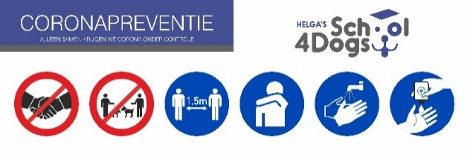
Bedankt alvast voor jullie medewerking !!
Team School4Dogs

